Shrnutí domácích úkolů, které již byly zadány v Edupage:

ČJ - pracovní list, který byl žákům předán
M - pracovní list, který byl žákům předán
PRV - učebnice str. 36 + zápis v sešitě (opakovat)
- učebnice str. 37 + opsat zápis, který je na konci tohoto souboru (PRV - ZÁPIS 1)
AJN - skupina FOLTÝN
- učebnice str. 34 - slovíčka, přečíst písničku
- pracovní sešit str. 34 cv. 1, 2
_______________________________________________________________________________________

DOMÁCÍ ÚKOLY 16. - 20. března
pondělí  16.3. | Český jazyk  - učebnice str. 50 (nebo 49) - vyjmenovaná slova po S  - učebnice str. 51 (nebo 50) - žlutý rámeček přepsat do ČJ1  - učebnice str. 51 (nebo 50) cv. 2 (ústně)
Matematika
- pracovní sešit str. 15 cv. 1, 2, 3
Prvouka
- učebnice str. 38 - 39 … opsat zápis, který je na konci tohoto souboru (PRV - ZÁPIS 2)
- toto učivo je rozsáhlé na celý tento týden - rozložte práci dle potřeb
úterý  17.3. | Český jazyk  - učebnice str. 52 (nebo 51) cv. 7 - napsat do ČJ1 (1+2 synek…)  - učebnice str. 52 (nebo 51) cv. 10 - napsat do ČJ1 (Na větvi seděla plachá sýkorka.)
Matematika
- pracovní sešit str. 15 cv. 4, 6 (šikovní zkuste také cv. 5)
Anglický jazyk (Foltýn)
- slovíčka učebnice str. 34 + slovíčka: clap, wave, shake, stamp, kick (tlesknout, zamávat, zatřepat, dupnout, kopnout) - všechna nové slovíčka napsat do sešitu
Čtení
- čítanka str. 101 - 102 (přečíst minimálně 2x a nahlas)
středa  18.3. | Český jazyk  - pracovní sešit str. 44 cv. 1, 2, 3
Matematika
- pracovní sešit str. 16 cv. 2, 3
Prvouka
- učebnice str. 38 - 39 … opsat zápis, který je na konci tohoto souboru (PRV - ZÁPIS 2)
- toto učivo je rozsáhlé na celý tento týden - rozložte práci dle potřeb
čtvrtek  19.3. | Český jazyk  - pracovní sešit str. 44 cv. 4
Matematika
- pracovní sešit str. 17 cv. 1
Anglický jazyk (Foltýn)
- naučit se nová slovíčka
Čtení
- čítanka str. 103 - 104 (přečíst minimálně 2x a nahlas)
pátek  20.3. | Český jazyk  - opakuj si a říkej nahlas vyjmenovaná slova po B, L, M, P, S
Matematika
- pracovní sešit str. 17 cv. 4, 5
Anglický jazyk (Foltýn)
- naučit se nová slovíčka

Procvičování: Doporučuji kouknout na následující stránku, kde si můžete na pravé straně zvolit předmět 3. ročníku a konkrétní téma, které chcete procvičovat.

www.skolakov.eu

Zápisy do prvouky

PRV - ZÁPIS 1

Houby
- jsou samostatnou skupinou živých organizmů
- nepatří mezi rostliny ani živočichy
- nemají kořeny, listy ani květy
Dělení: 1) JEDLÉ HOUBY (sbíráme a jíme)
2) NEJEDLÉ HOUBY (hořká chuť, zapáchají, nejíme)
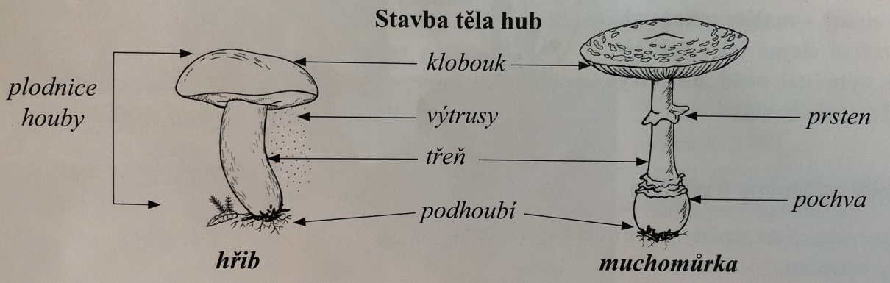
3) JEDOVATÉ HOUBY (nejíme a nedotýkáme se jich)

PRV - ZÁPIS 2
Rostliny
Společné znaky rostlin:
- Vyživují se
- listy přijímají oxid uhličitý a sluneční světlo
- kořeny přijímají vodu s živinami
- rostliny vytváří kyslík
- Dýchají a vylučují
- dýchají všemi částmi těla
- v malém množství také přijímají kyslík
- v malém množství vylučují oxid uhličitý
- Reagují na změny v přírodě
- reagují na změnu teploty vzduchu
- květy se otevírají a zavírají
- stromy shazují listy
- Pohybují se
- nepohybují se z místa na místo, ale otáčí se za sluncem
- Rostou, vyvíjí se a rozmnožují
- mění se velikost i vzhled rostliny
- rozmnožování: a) semena (pampeliška)
b) části svého těla (cibule nebo hlízy)

